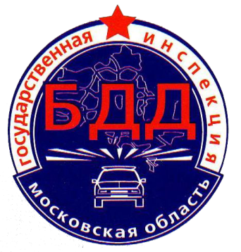
ГИБДД информирует!

с 19 декабря по 15 января 2017 года

на территории Московской области проводится профилактические мероприятия
«Зимние каникулы» и «Ребенок-пассажир-пешеход»

Цель операций:
Сокращение количества дорожно-транспортных происшествий с участием детей, снижения тяжести их последствий, популяризация использования при перевозке детей специальных удерживающих устройств и автокресел .
Помните!
За 11 месяцев 2016 года на дорогах Московской области зарегистрировано 541 дорожно-транспортных происшествий с участием детей и подростков в возрасте до 16 лет, в результате которых 22 юных участников дорожного движения погибли и 591 получили травмы различной степени тяжести. На территории обслуживания отдела ГИБДД МУ МВД России «Ногинское» произошло 14 ДТП, в которых 16 несовершеннолетних участников дорожного движения получили травмы различной степени тяжести.
По сравнению с аналогичным периодом прошлого года количество дорожных аварий с участием несовершеннолетних сократилось на 14,7%, число раненых в них детей на 10,6%, количество погибших на 18,5%, на территории обслуживания отдела ГИБДД число ДТП снизилось на 17,7%, и число пострадавших детей и подростков сократилось на 8,7%.
Согласно пункта 22.9 Правил дорожного движения РФ «Перевозка детей до 12-летнего возраста в транспортных средствах, оборудованных ремнями безопасности, должна осуществляться с использованием специальных детских удерживающих устройств, соответствующих весу и росту ребенка, или иных средств, позволяющих пристегнуть ребенка с помощью ремней безопасности, предусмотренных конструкцией транспортного средства, а на переднем сиденье легкового автомобиля – только с использованием специальных детских удерживающих устройств». Ремень безопасности при этом должен проходить по диагонали через плечо и грудную клетку ребенка, иначе (если ниже) при столкновение могут быть травмированы внутренние органы, либо (если выше) может произойти удушение.
На переднем сиденье автомашины перевозить ребенка можно только в детском кресле, но, если Ваш автомобиль оснащен подушками безопасности, никогда не устанавливайте детское сиденье на переднее место, т.к. ребенок может быть травмирован самой подушкой при ее срабатывании в случае ДТП.
УВАЖАЕМЫЕ ВЗРОСЛЫЕ!
Усильте контроль за своими детьми. Не проходите мимо ребят, играющих около проезжей части. Не давайте им одним находится около дорог, тем более в позднее время. Улица - серьёзная опасность для детей, находящихся без взрослых. Своим примером надо показывать детям, как правильно следует вести себя в городской среде.
В каждом ДТП с участием ребенка, мы обязаны винить только себя – взрослых, так как из-за нашего с Вами безразличия к негативному поведению детей на дороге происходят трагедии, последствия которых порой ужасны и необратимы.
ВОДИТЕЛИ!
Управляя транспортным средством, будьте максимально внимательны при движении на пешеходных переходах, перекрёстках, по дорогам около дворовых территорий, парков, скверов, вблизи детских учреждений, площадок и снежных горок. Не забывайте о том, что перед Вашим автомобилем всегда может внезапно появиться ребёнок. Автомобиль остановить мгновенно невозможно.

ГИБДД ПРЕДУПРЕЖДАЕТ:

НАРУШЕНИЯ ПДД – СЕРЬЁЗНАЯ ОПАСНОСТЬ ДЛЯ ЛЮДЕЙ!

